Woche vom 20.06.-24.06.2022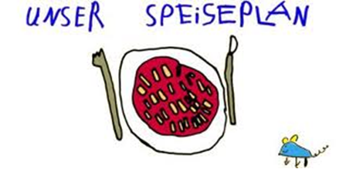

Woche vom 20.06.-24.06.2022

Montag:

Valess Schnitzel, Erbsen, Kartoffeln

Dienstag:

Hähnchen, Kohlrabi, Rösti

Mittwoch:

Pizza mit Mozarella und Tomatensoße

Donnerstag:

Hirse-Käse Bratlinge mit Möhren

Freitag:

Milchreis

Frühstück und Mittagessen je 3,00 Euro

